以梦为马，且歌且行
——教育系2019届应用心理学专业毕业生
朱筱凡
朱筱凡，女，中共党员，1997年4月出生于安徽省合肥市长丰县，合肥学院教育系2019届应用心理学专业毕业生。曾任合肥学院学生会办公室副主任、教育系心理党支部组织委员、班级组织委员等职务。2019年4月成功考取安徽师范大学应用心理学专业学术硕士。
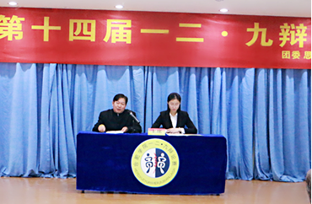
2015年秋，怀揣着对大学生活的憧憬，朱筱凡第一次踏入合肥学院，为她接下来的四年大学生活拉开了序幕。从充满繁重课业任务的高中一下子过渡到相对来说有大把闲暇时间的大学，巨大的转变让她一时有些无所适从。但她很快从迷茫的情绪中挣脱出来，意识到大学生活正是全面发展锻炼自己的好时机。因此，在军训期间，她积极参加党课学习并成功结业。同时，她向合肥学院学生会递交了入会申请并且也十分顺利地通过了。从那之后，除了上课的时间，她便一直活跃在学生会的各项活动中。从新生报到时的“榜样学子”活动，到“科技节活动”，“跳蚤市场”，“一•二九辩论赛”以及学校特色代表活动“绿色模特服装设计大赛”，到处都有她忙碌的身影。从活动策划到统筹安排直至活动总结，全程参与让她学到了很多书本之外的知识，也极大充实了大学生活。她的室友形容她“早出晚归，但从来都快乐和满足”。她表示，这种忙碌的生活自己很享受。
尽管学生会的工作占用了较多时间，朱筱凡仍将自己的生活安排得井井有条。专业课学习上她认真听讲，课外实践活动积极参加，也报名参加了各种志愿者活动，是老师同学工作生活中十分得力的助手。2016年10月，她以预备党员身份正式加入中国共产党，从此，更加以光荣党员身份严格要求自己。因为在学习和实践中的优异表现，她获得了优秀学生干部、三好学生、合肥学院特等奖学金、全国大学生英语竞赛一等奖等各种奖项。
升入大二之后，学生会又迎来了一股新鲜血液，这时的她也成为了学姐，开始了不遗余力向学弟学妹传授各种经验的“师傅生涯”。因为前期活动经验的积累，大二那年的冬天，她受邀出任“一•二九辩论赛”主席，负责整个系列活动的主持工作。工作上，学弟学妹们渐渐可以独当一面，她也开始了新的探索，报名了管理系会计学的辅修课程，按时上课，成绩优秀。
朱筱凡是一个独立自强的女孩，为了减轻家庭的负担，也为自己的职业规划做准备，她开始在校外做兼职。无论是给学生辅导作业还是从事自己喜欢的人力资源，她都完成的比较优秀，能够解决自己生活开支的同时，更学到了宝贵的工作经验，让自己的心境渐趋成熟。学习上她更是没有松懈过片刻，以国家励志奖学金的获得给大二生活画上了句号。
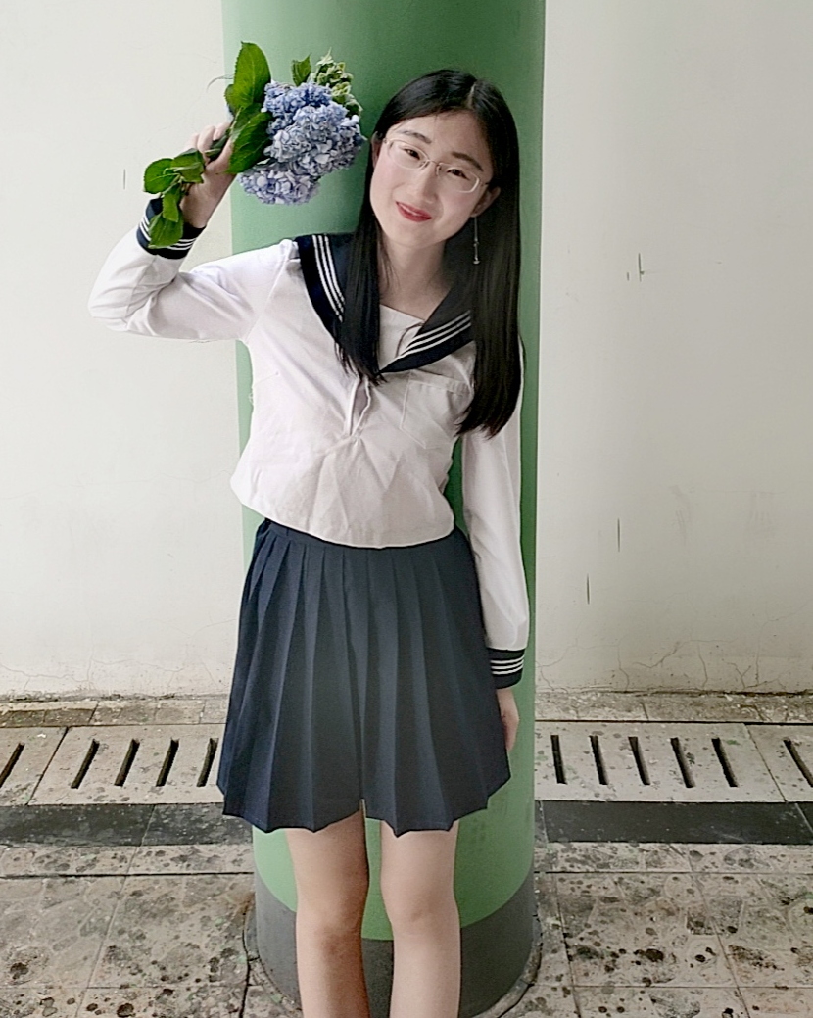
大三的开始意味着无忧无虑发展个性的时光一去不复返了，在其他同学还在对未来迷茫恐惧的时候，她已经给自己定下了考研的目标。卸下学生会职务，她的生活重心开始回归学习。在上学期带领小组成员以“心灵氧吧”的项目获得了国家级大学生创新创业项目立项之后，又在全国大学生英语竞赛中拿了第二名的好成绩。然而下学期的她开始正式“闭关”，每日两点一线，学习、吃饭、睡觉，冲刺理想目标。2019年考研人数又创新高，形势严峻，她以3分之差错过梦寐以求的华东师范大学，情绪郁郁几日之后，她抹干眼泪积极寻求调剂，最终成功上岸。
她总是这样，看上去文静柔弱，实际上身体里充满了能量，用积极的生活态度去追求着更好的自己。而正是合肥学院教育系见证着她一步步的成长，从青涩到独当一面，教育系“优秀是一种习惯”的口号将继续鞭策着她前行。

